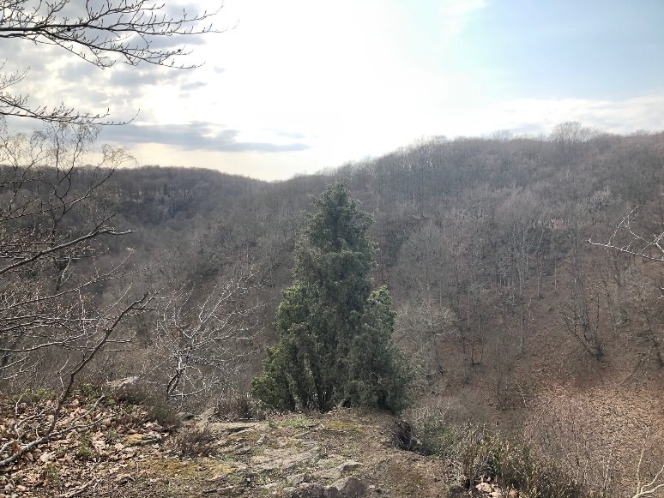
Utmanar vandring!

Dags för årets arrangemang för utmanare i Skåne! Ta chansen att träffa andra utmanare från Skåne.
Helgen 19-(20) juni kan du få uppleva en hajk med andra utmanare i Skåne. Vi ska vandra längs Skåneleden på Söderåsen. Sträckan mellan Krika och Tingvalla nära Åstorp. Om restriktionerna kring uthyrning av stugor ligger kvar kommer arrangemanget ställas om till en endagsvandring utan övernattning.
Deltagare: Utmanarscouter åk 9 och uppåt (Rover). Max antal på arrangemanget 50 pers.
Samling lördag 19 juni kl 10 utanför Krika se nedan karta där markeringen är. Behöver du skjuts från tågstationen i Klippan så hör av dig så ska vi föröka lösa detta. Om man åker kollektivt åker man hem från Åstorps tågstation.

Avgift: Ingen men om man inte dyker upp utan avanmälan tar vi ut en avgift på 50 kr.

Anmälan: Senast 12 juni 2021. Anmälan via e-post skane.scoutdistrikt@nsf.scout.se med uppgift om namn, adress, telefon, födelsenummer, scoutkår och ev. specialkost. Underskrift av målsman om man inte är över 18 år samt målsmans tel. Be din förälder skriva en lapp fota och maila in.

Övernattning: vid Hålebäckstorps scoutstuga. Vi kommer sova i hängmatta eller tält, en person per tält för att se till att vi följer smittskyddsreglerna. Vi har tillgång till stugan med toaletter och kök men kommer vara utomhus.

Utrustning: All gemensam utrustning för att laga mat och tält/hängmattor samt mat ordnar vi.

Personlig utrustning: Ryggsäck för att bära din utrustning, liggunderlag och sovsäck, Toalettartiklar, ombyteskläder. En packlista skickas ut efter anmälan.

Avslutning söndag 20 juni kl 15, vid Tingvallas stora parkering Vramsvägen 9, Åstorp

Välkomna!

Utmanarlaget Ragnarök i Ekeby
Ring om du undrar något!
David Agardh 0768-95 65 97 och Jacob Liljekvist 0761-71 82 80

